由于格式问题此试题可能会出现乱码的情况
为了方便您阅读请点击右上角的全屏查看
2018唐山市中考地理冲刺试题
一、单项选择题（每小题3分，共60分．每小题只有一个正确答案，请将正确答案的序号填在答题卡上．）
1．课堂地理笔记很重要，大家帮粗心的小明找出错误的笔记．下列听课卡中地理笔记不正确的是（ ）
A．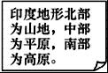 B．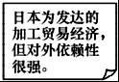 C．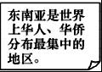 D．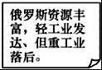
亚洲是世界上最大的大洲，我们中华民族就生活在亚洲，读图回答2﹣5题．
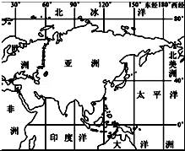
2．（唐山中考地理）关于亚洲的叙述，正确的是（ ）
A．亚洲北临北冰洋，南临印度洋
B．亚洲是世界上跨经度最广的大洲
C．亚洲的面积约是3000万平方千米
D．亚洲绝大部分位于西半球、北半球
3．亚洲的河流大多数发源于中部，呈放射状流向四周，其主要原因是（ ）
A．亚洲四周濒临海洋 B．亚洲中部降水较多
C．亚洲气候湿润，降水丰沛 D．亚洲地势中部高，四周低
4．亚洲分布最广的气候类型是（ ）
A．热带季风气候 B．热带雨林气候
C．温带大陆性气候 D．地中海气候
5．如图所示四幅图中的海峡，地处东南亚海上交通咽喉的地区是（ ）
A．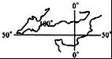 B．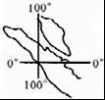 C．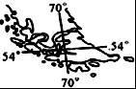 D．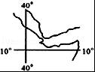
图表中为日本进口的部分主要工业原料所占百分比及主要工业产品占世界市场百分比，据此及回答6﹣8题．
主要工业原料 | 石油 | 铁矿石 | 棉花
进口比例（%） | 99.7 | 100 | 100
主要工业产品 | 小汽车 | 船舶 | 照相机
占世界市场比例（%） | 43.1 | 72.6 | 87.0
6．日本工业特点是（ ）
A．工业原料本国自给
B．工业产品主要供国内消费
C．大量进口工业原料，出口工业制成品
D．不依赖国际市场
7．形成这种工业特点的原因是（ ）
A．日本地处太平洋板块和亚欧板块的交界地带，多火山、地震
B．日本地形以山地、丘陵为主，平原主要分布在沿海一带
C．日本地域狭小，资源贫乏，且国内市场狭小
D．日本历史和文化决定形成该工业
8．（唐山中考地理）小明同学去日本旅游，回来告诉你一些见闻，其中可信的是（ ）
①享受美味的生鱼片
②大街上很多人穿和服
③跆拳道是当地的国粹
④富士山观赏樱花．
A．①②④ B．①②③ C．②③④ D．①③④
2015年中国﹣东盟贸易保持强势增长，目前东盟是中国第三大贸易伙伴和第二大进口原料来源地，中央电视台摄制的电视记录片《同饮一江水》，记录了中国与东盟之间的贸易往来和湄公河沿岸国家人民的生活情景．据此回答9﹣11题．
9．湄公河和其它许多河流奔流在中南半岛的群山峡谷之中，向南流入海洋，构成了中南半岛专有的地表景观，具有的特征是（ ）
A．平原辽阔，一望无垠 B．山势雄伟，雪峰连绵
C．山河相间，纵列分布 D．丘陵广布，溪水北流
10．河流两岸景色宜人，摄制组在中南半岛中拍摄景色与国家不匹配的是（ ）
A．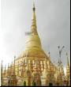
柬埔寨 B．
新加坡 C．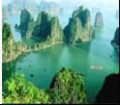
越南 D．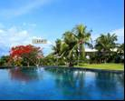印度尼西亚
11．（唐山中考地理）康师傅公司派代表团去马来西亚采购货物，你认为可信的是（ ）
A．橡胶 B．蕉麻 C．稻米 D．棕榈油
QQ和微信是大家经常用的聊天工具，认真看下面是两个外国小朋友的聊天记录回答12﹣13下面问题．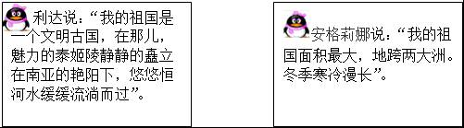
12．你认为利达的祖国是（ ）
A．斯里兰卡 B．巴基斯卡 C．印度尼西亚 D．印度
13．你认为安格莉娜的祖国是（ ）
A．中国 B．美国 C．印度 D．俄罗斯
14．读孟买年内各月“气温和降水量图”回答：孟买的气候类型是（ ）
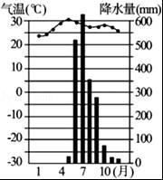
A．热带雨林气候 B．热带草原气候 C．热带季风气候 D．热带沙漠气候
15．我们临近的国家和地区不包括（ ）
A．日本 B．俄罗斯 C．印度 D．中东
16．俄罗斯的母亲河是下列那条河（ ）
A．叶尼塞河 B．伏尔加河 C．黄河 D．湄公河
中东自古以来就是东西方交通枢纽，为三洲五海之地，战略位置及其重要据此回答17﹣20题．
17．（唐山中考地理）中东联系电视新闻中经常看到本地区的国家领导人，他们身穿白色长袍，头戴头巾，这种传统服饰的作用主要是（ ）
A．遮阳挡风 B．防风保暖 C．美观好看 D．遮风挡雨
18．中东的石油主要输往的地区是（ ）
A．东亚、欧洲西部、北美洲 B．东亚、欧洲西部、非洲
C．欧洲西部、北美洲、南美洲 D．东亚、北美洲、大洋洲
19．中东水资源短缺的根本原因是（ ）
A．人口过多 B．森林资源遭受到破坏
C．连年战争 D．气候干旱
20．中东的居民多信奉（ ）
A．佛教 B．伊斯兰教 C．基督教 D．犹太教

二、综合题
21．读图，完成下列问题
（1）填注日本所临海洋 A B
（2）填注日本主要岛屿：D E F
（3）工业区：C
（4）日本是一个多地震的国家．近日，日本发生7.9级地震，多人伤亡．日本多地震的原因是日本处于 板块与 板块交界地带．
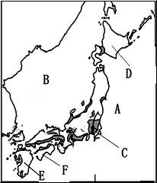
22．读印度季风图完成下列各题．
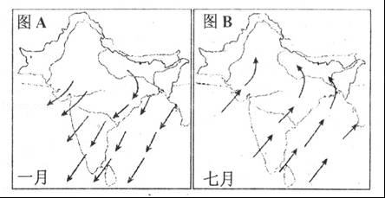
（1）将陆地．海洋．东北．西南分别填入下面横线上．
印度一月，风从 吹向 ，叫 季风．
印度七月，风从 吹向 ，叫 季风．
（2） 季风给印度带来了大量降水，但有的年份来得晚，或退得早，或是风力太弱，容易造成 灾；有的年份来得早，或退得晚，或是风力太强，容易造成 灾，影响印度的农业生产．
23．（唐山中考地理）读世界部分区域示意图回答下列问题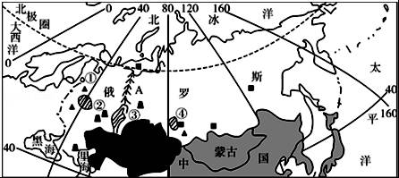
（1）图中A山脉是 山脉，它是 两大洲的分界线．
（2）俄罗斯国土大部分在亚洲，但传统上却被认为是欧洲国家，原因是俄罗斯的 ，首都 ．
（3）我国从俄罗斯进口的石油、天然气主要采用 （铁路、管道）运输，俄罗斯大量出口能源，被称为“ ”．
（4）写出图中工业区名称：② ③ ④ ．
24．读图完成下列问题．
（1）图中①﹣⑤海域依次是
①
②
③
④
⑤
（2）国家a b c d
（3）中东地区石油储量丰富，但人民生活所需的 资源匮乏．
（4）中东地区的石油大部分出口世界各地，主要输往哪些地区和国家？
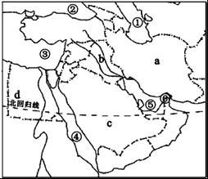

唐山中考地理参考答案与试题解析

一、单项选择题（每小题3分，共60分．每小题只有一个正确答案，请将正确答案的序号填在答题卡上．）
1．课堂地理笔记很重要，大家帮粗心的小明找出错误的笔记．下列听课卡中地理笔记不正确的是（ ）
A．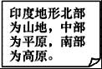 B．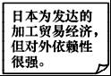 C．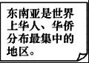 D．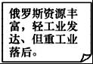
【考点】71：世界上的国家和地区概况．
【分析】俄罗斯幅员辽阔，领土1708万平方千米，是世界上面积最大的国家，也是唯一地跨两个大洲和东西半球的国家．
【解答】解：俄罗斯工业基础雄厚，部门齐全，能源、冶金、机械、化工、航空航天、核工业等部门占据突出地位，轻工业不发达．近年来，俄罗斯积极发展与人民生活密切相关的消费品工业，工业结构得到改善．全国主要工业区大多分布在欧洲部分．
故选：D．

亚洲是世界上最大的大洲，我们中华民族就生活在亚洲，读图回答2﹣5题．
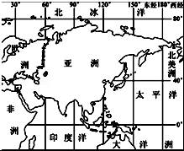
2．关于亚洲的叙述，正确的是（ ）
A．亚洲北临北冰洋，南临印度洋
B．亚洲是世界上跨经度最广的大洲
C．亚洲的面积约是3000万平方千米
D．亚洲绝大部分位于西半球、北半球
【考点】82：亚洲的地形、地势及其影响．
【分析】从半球位置来看，亚洲主要位于东半球和北半球．从纬度位置来看，亚洲北部深入北极圈内，南部延伸到赤道以南．从海陆位置来看，亚洲东、北、南三面分别濒临太平洋、北冰洋和印度洋，西与欧洲相连，西南与非洲为邻，东北隔白令海峡与北美洲相望．亚洲面积约4400万千米2，是世界第一大洲．
【解答】解：亚洲北临北冰洋，南临印度洋，故A正确；
亚洲是世界上跨纬度最广的大洲，故B错误；
亚洲的面积是4400多万平方千米，故C错误；
亚洲主要位于北半球和东半球，故D错误．
故选：A．

3．（唐山中考地理）亚洲的河流大多数发源于中部，呈放射状流向四周，其主要原因是（ ）
A．亚洲四周濒临海洋 B．亚洲中部降水较多
C．亚洲气候湿润，降水丰沛 D．亚洲地势中部高，四周低
【考点】82：亚洲的地形、地势及其影响．
【分析】亚洲地面起伏很大，中部高，四周低，地形以高原、山地为主，亚洲是世界上除南极洲外平均海拔高度最高的大洲．亚洲大河多发源于中部的高原山地，顺地势呈放射状向四周奔流入海．
【解答】解：亚洲地势中部高，四周低，受地势的影响亚洲大河多发源于中部的高原山地，顺地势呈放射状向四周奔流入海．
故选：D．

4．亚洲分布最广的气候类型是（ ）
A．热带季风气候 B．热带雨林气候
C．温带大陆性气候 D．地中海气候
【考点】83：亚洲的气候．
【分析】亚洲气候的特点是：亚洲气候复杂多样，季风气候显著，大陆性特征明显，其中亚洲分布最广的气候类型是温带大陆性气候，亚洲面积广大，地跨寒温热三带，且地形复杂多样，除温带海洋性气候外，世界上的各种气候在亚洲都有分布．
【解答】解：亚洲气候的特点是：亚洲气候复杂多样，季风气候显著，大陆性特征明显，其中亚洲分布最广的气候类型是温带大陆性气候．
故选：C．

5．如图所示四幅图中的海峡，地处东南亚海上交通咽喉的地区是（ ）
A．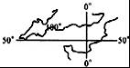 B．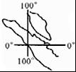 C．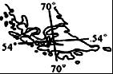 D．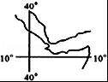
【考点】（唐山中考地理）9H：马六甲海峡的重要地理意义．
【分析】马六甲海峡位于马来半岛和苏门答腊岛之间，是沟通太平洋与印度洋的天然水道，也是连接欧洲、印度洋沿岸港口与太平洋西岸港口的重要航道．
【解答】解：马六甲海峡位于赤道附近，读图可得，B所示的是马六甲海峡，该海峡是沟通太平洋与印度洋的天然水道．
故选：B．

图表中为日本进口的部分主要工业原料所占百分比及主要工业产品占世界市场百分比，据此及回答6﹣8题．
主要工业原料 | 石油 | 铁矿石 | 棉花
进口比例（%） | 99.7 | 100 | 100
主要工业产品 | 小汽车 | 船舶 | 照相机
占世界市场比例（%） | 43.1 | 72.6 | 87.0
6．日本工业特点是（ ）
A．工业原料本国自给
B．工业产品主要供国内消费
C．大量进口工业原料，出口工业制成品
D．不依赖国际市场
【考点】A6：日本工业布局的特点和地理意义．
【分析】日本铁矿、石油、煤炭等矿产资源贫乏，绝大部分依靠进口，日本利用其便利的海运、发达的科技、高素质的劳动力和高效率的管理，把来自世界各地的原材料加工成高品质的工业品，再销往世界各地．
【解答】解：日本工业的特点是大量进口工业原料，出口工业制成品，属于进口﹣加工﹣出口型经济．
故选：C．

7．形成这种工业特点的原因是（ ）
A．日本地处太平洋板块和亚欧板块的交界地带，多火山、地震
B．日本地形以山地、丘陵为主，平原主要分布在沿海一带
C．日本地域狭小，资源贫乏，且国内市场狭小
D．日本历史和文化决定形成该工业
【考点】A2：日本的自然地理特征．
【分析】日本铁矿、石油、煤炭等矿产资源贫乏，绝大部分依靠进口，日本利用其便利的海运、发达的科技、高素质的劳动力和高效率的管理，把来自世界各地的原材料加工成高品质的工业品，再销往世界各地．
【解答】解：读表可得，日本属于进口﹣加工﹣出口型经济，形成这种工业特点的原因是日本地域狭小，资源贫乏，且国内市场狭小，故C符合题意．
故选：C．

8．（唐山中考地理）小明同学去日本旅游，回来告诉你一些见闻，其中可信的是（ ）
①享受美味的生鱼片
②大街上很多人穿和服
③跆拳道是当地的国粹
④富士山观赏樱花．
A．①②④ B．①②③ C．②③④ D．①③④
【考点】A2：日本的自然地理特征．
【分析】日本传统服装为和服，传统食品是寿司．ri本文化具有浓厚的大和民族的传统色彩，古代受中国文化的影响，东方传统文化特色浓郁；近现代，又受到欧美科技和文学艺术等方面的广泛影响，是东西方文化兼容的典型．
【解答】解：日本的渔业发达，日本人喜欢享受美味的生鱼片，和服是日本的传统服装，樱花是日本的国花，跆拳道是韩国的国粹．
故选：A．

2015年中国﹣东盟贸易保持强势增长，目前东盟是中国第三大贸易伙伴和第二大进口原料来源地，中央电视台摄制的电视记录片《同饮一江水》，记录了中国与东盟之间的贸易往来和湄公河沿岸国家人民的生活情景．据此回答9﹣11题．
9．湄公河和其它许多河流奔流在中南半岛的群山峡谷之中，向南流入海洋，构成了中南半岛专有的地表景观，具有的特征是（ ）
A．平原辽阔，一望无垠 B．山势雄伟，雪峰连绵
C．山河相间，纵列分布 D．丘陵广布，溪水北流
【考点】99：东南亚的自然地理特征．
【分析】东南亚位于亚洲的东南部，由中南半岛和马来群岛两大部分组成；主要的气候类型有热带季风和热带雨林气候．
【解答】解：湄公河和其他许多河流奔流在中南半岛的群山峡谷之中，向南流入海洋，构成了中南半岛山河分布的壮丽景观，这种景观具有的特征是：山河相间，纵列分布．根据题意．
故选：C．

10．河流两岸景色宜人，摄制组在中南半岛中拍摄景色与国家不匹配的是（ ）
A．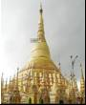
柬埔寨 B．
新加坡 C．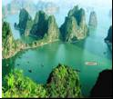
越南 D．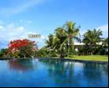印度尼西亚
【考点】71：世界上的国家和地区概况．
【分析】（1）地球是人类唯一的家园．目前，全世界人口已超过70亿，分别居住在220多个国家和地区．
（2）东南亚位于亚洲的东南部．有丰富的热带自然景观、众多美丽的沙滩和岛屿，以及许多名胜古迹和独特的风土人情，成为该地区丰富的旅游资源，吸引着世界各地的旅游者．如缅甸仰光的大金塔、印度尼西亚的婆罗浮屠、柬埔寨的吴哥窟、泰国曼谷的水上市场、越南的下龙湾、花园城市﹣新加坡等．
【解答】解：读图可知，选项A中的建筑是缅甸的仰光大金塔，B是新加坡的著名旅游景点鱼尾狮公园；C是越南的下龙湾；D是印度尼西亚巴厘岛．根据题意．
故选：A．

11．（唐山中考地理）康师傅公司派代表团去马来西亚采购货物，你认为可信的是（ ）
A．橡胶 B．蕉麻 C．稻米 D．棕榈油
【考点】9B：东南亚是热带经济作物和稻米的重要产区．
【分析】东南亚大部分位于热带，湿热的气候使东南亚成为世界上重要的热带作物生产基地之一，是世界上橡胶、油棕、椰子和蕉麻的最大产地．
【解答】解：东南亚是世界上橡胶、油棕、椰子和蕉麻的最大产地；世界最大的橡胶生产国是泰国，世界最大的棕油生产国是马来西亚，世界最大的椰子生产国是印度尼西亚，世界最大的蕉麻生产国是菲律宾．故去马来西亚采购棕榈油可信，D符合题意．
故选：D．

QQ和微信是大家经常用的聊天工具，认真看下面是两个外国小朋友的聊天记录回答12﹣13下面问题．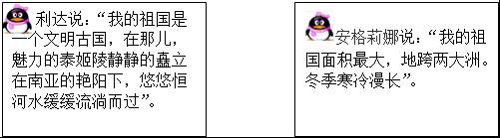
12．你认为利达的祖国是（ ）
A．斯里兰卡 B．巴基斯卡 C．印度尼西亚 D．印度
【考点】71：世界上的国家和地区概况．
【分析】（1）地球是人类唯一的家园．目前，全世界人口已超过70亿，分别居住在220多个国家和地区．
（2）印度是南亚面积最大的国家，也是世界第二大人口大国．印度东北部同中国、尼泊尔、不丹接壤，孟加拉国夹在东北部国土之间，东部与缅甸为邻，东南部与斯里兰卡隔海相望，西北部与巴基斯坦交界．东临孟加拉湾，西濒阿拉伯海．
【解答】解：泰姬陵位于印度北部阿格拉市市郊，是莫卧儿王朝第五代皇帝沙贾汗为其爱妃建造的陵墓．泰姬陵体现了伊斯兰建筑风格，陵墓建筑与水中倒影融为一体，被誉为“世界七大建筑奇迹”之一，1983 年被联合国教科文组织列入《世界遗产名录》．同时，印度也是世界四大文明古国之一，恒河是其主要河流，被印度人民称为“圣河”．根据题意．
故选：D．

13（唐山中考地理）．你认为安格莉娜的祖国是（ ）
A．中国 B．美国 C．印度 D．俄罗斯
【考点】71：世界上的国家和地区概况．
【分析】（1）地球是人类唯一的家园．目前，全世界人口已超过70亿，分别居住在220多个国家和地区．
（2）俄罗斯幅员辽阔，面积1709.8万千米2，是世界上面积最大的国家，也是唯一地跨亚、欧两大洲和东、西两半球的国家．俄罗斯地处中、高纬度地区，以温带大陆性气候为主，冬季严寒而漫长，夏季凉爽而短促．
【解答】解：根据安格莉娜的描述“我的祖国面积最大，地跨两大洲．冬季寒冷漫长”可以判断：安格莉娜的祖国是世界上面积最大的国家，也是唯一地跨亚、欧两大洲和东、西两半球的国家俄罗斯．由于俄罗斯地处中、高纬度地区，以温带大陆性气候为主，冬季严寒而漫长，夏季凉爽而短促．根据题意．
故选：D．

14．读孟买年内各月“气温和降水量图”回答：孟买的气候类型是（ ）
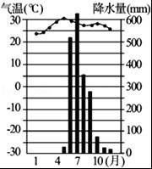
A．热带雨林气候 B．热带草原气候 C．热带季风气候 D．热带沙漠气候
【考点】48：气温的变化及其变化曲线图；4O：降水量柱状图及其应用．
【分析】在气温和降水量变化示意图中，横坐标轴表示月份，纵坐标轴左侧表示气温，右侧表示降水量，气温年变化用平滑的曲线表示，降水年变化用长方形柱状表示．观察气温曲线图，可以知道气温最高月和气温最低月，气温最高值和气温最低值，观察降水量柱状图，可以知道降水集中的月份和各月降水量．
【解答】解：从该地气温曲线和降水柱状图观察得知，该地的气候特征是终年高温，一年分旱雨两季，应为热带季风气候．主要分布在亚洲的印度半岛与中南半岛．
故选：C．

15．（唐山中考地理）我们临近的国家和地区不包括（ ）
A．日本 B．俄罗斯 C．印度 D．中东
【考点】71：世界上的国家和地区概况．
【分析】我国的陆上国界漫长，达2万多千米，与我国接壤的国家有14个，分别是：朝鲜、蒙古、俄罗斯、哈萨克斯坦、吉尔吉斯斯坦、塔吉克斯坦、阿富汗、巴基斯坦、印度、尼泊尔、不丹、缅甸、老挝、越南．我国海岸线长约18000千米，与我国隔海相望的国家有6个，分别是日本、韩国、菲律宾、马来西亚、印尼和文莱．
【解答】解：我国的陆上邻国有朝鲜、蒙古、俄罗斯、哈萨克斯坦、吉尔吉斯斯坦、塔吉克斯坦、阿富汗、巴基斯坦、印度、尼泊尔、不丹、缅甸、老挝、越南，与我国隔海相望的国家有日本、韩国、菲律宾、马来西亚、印尼和文莱．
故选：D．

16．俄罗斯的母亲河是下列那条河（ ）
A．叶尼塞河 B．伏尔加河 C．黄河 D．湄公河
【考点】DD：俄罗斯的主要山脉、河流、湖泊、平原和城市．
【分析】俄罗斯幅员辽阔，面积1709.8万千米2，是世界上面积最大的国家，也是唯一地跨亚、欧两大洲和东、西两半球的国家．
【解答】解：俄罗斯境内东欧平原南部的伏尔加河，被称为俄罗斯的母亲河，流域内是全国主要的农业分布区．根据题意．
故选：B．

中东自古以来就是东西方交通枢纽，为三洲五海之地，战略位置及其重要据此回答17﹣20题．
17．中东联系电视新闻中经常看到本地区的国家领导人，他们身穿白色长袍，头戴头巾，这种传统服饰的作用主要是（ ）
A．遮阳挡风 B．防风保暖 C．美观好看 D．遮风挡雨
【考点】6C：聚落与自然环境的关系．
【分析】中东地区炎热干燥，大部分属于热带沙漠气候，本地区降水稀少，有的地区甚至几年不下雨，很多国家地面没有河流，成为“无流国”．在气候的影响下，沙漠广布，尤其撒哈拉沙漠是世界上面积最大的沙漠．
【解答】解：电视新闻中常见某地区的国家领导人，他们往往身着白色长袍，头上围着头巾．他们是阿拉伯人，主要居住在中东地区，由于中东地区形成了炎热干燥的热带沙漠气候，他们多喜欢穿白色的长袍，白色可以反射较强的太阳光线，长袍可以阻挡强劲的风沙．
故选：A．

18．（唐山中考地理）中东的石油主要输往的地区是（ ）
A．东亚、欧洲西部、北美洲 B．东亚、欧洲西部、非洲
C．欧洲西部、北美洲、南美洲 D．东亚、北美洲、大洋洲
【考点】9X：西亚石油的集中产区．
【分析】中东是世界上石油储量最为丰富、石油产量和输出量最多的地区．石油产量通常占世界总产量的1/4，沙特阿拉伯、伊朗、科威特和伊拉克是世界重要的产油国．中东开采的石油90%供出口，出口量约占世界石油出口总量的3/5，主要输往东亚、欧洲西部、北美洲．
【解答】解：中东地区是世界上石油储量最丰富、产量最高、出口量最多的地区，主要输往东亚、欧洲西部、北美洲等发达国家和地区．
故选：A．

19．中东水资源短缺的根本原因是（ ）
A．人口过多 B．森林资源遭受到破坏
C．连年战争 D．气候干旱
【考点】9T：西亚的自然地理特征及农业生产．
【分析】中东地处亚、非、欧三大洲的交界地带，位于阿拉伯海、红海、地中海、黑海和里海（内陆湖）之间，联系亚洲、欧洲和非洲，所以被称为“五海三洲之地”．
【解答】解：中东气候炎热干燥，沙漠面积广大．很多地区年降水量不足200毫米，有的地方甚至数年滴雨不下．由于降水稀少，农作物需要引水灌溉，农业多分布在河谷平原和沙漠中的绿洲上，中东在干旱的自然环境条件下发展了畜牧业和灌溉农业．
故选：D．

20．中东的居民多信奉（ ）
A．佛教 B．伊斯兰教 C．基督教 D．犹太教
【考点】9V：西亚的民族和宗教．
【分析】基督教起源于巴勒斯坦地区，经典为《圣经》，是世界上信仰人数最多和流传最广的宗教．目前主要集中分布在欧洲、美洲和大洋洲．佛教创建于公元前6世纪的古印度，主要分布在亚洲的东部和东南部；伊斯兰教于公元7世纪诞生在沙特阿拉伯，经典为《古兰经》，主要分布在亚洲的西部和东南部、非洲的北部和东部．
【解答】解：中东地区的居民多为阿拉伯国家，被称为“阿拉伯的世界”，多讲阿拉伯语，主要信仰伊斯兰教．
故选：B．

二、综合题
21．读图，完成下列问题
（1）填注日本所临海洋 A 太平洋 B 日本海
（2）填注日本主要岛屿：D 北海道岛 E 九州岛 F 四国岛
（3）工业区：C 京滨区
（4）日本是一个多地震的国家．近日，日本发生7.9级地震，多人伤亡．日本多地震的原因是日本处于 太平样 板块与 亚欧 板块交界地带．
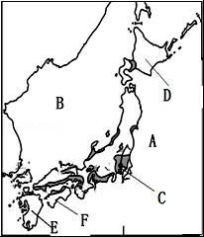
【考点】A1：日本的主要岛屿、地震带、火山和城市．
【分析】日本是太平洋西北部的岛国，由北海道、本州、四国、九州4个大岛、数千个小岛及附近的海域组成．日本地形以山地和丘陵为主，平原面积较小．日本是个多火山地震的国家，其原因是位于亚欧板块与太平洋板块的交界处，地壳活跃，富士山是日本著名的活火山．
【解答】（唐山中考地理）解：读图可知（1）日本所临海洋：A太平洋，B日本海．
（2）日本主要岛屿：D北海道岛，E九州岛，F四国岛．
（3）日本本主要工业区有：京滨工业区、名古屋工业区、阪神工业区、濑户内海工业区、北九州工业区，工业区主要分布在太平洋沿岸的狭长地带，以方便工业原料、燃料的进口与制成品的出口．
（4）日本是个多火山地震的国家，其原因是位于亚欧板块与太平洋板块的交界处，地壳活跃．
故答案为：
（1）太平洋；日本海；
（2）北海道岛；九州岛；四国岛；
（3）京滨区；
（4）太平样；亚欧．

22．读印度季风图完成下列各题．
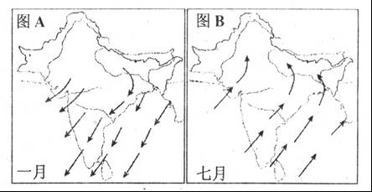
（1）将陆地．海洋．东北．西南分别填入下面横线上．
印度一月，风从 陆地 吹向 海洋 ，叫 东北 季风．
印度七月，风从 海洋 吹向 陆地 ，叫 西南 季风．
（2） 西南 季风给印度带来了大量降水，但有的年份来得晚，或退得早，或是风力太弱，容易造成 旱 灾；有的年份来得早，或退得晚，或是风力太强，容易造成 涝 灾，影响印度的农业生产．
【考点】9L：南亚热带季风气候的特征．
【分析】由于西南季风不稳定，南亚地区常发生水旱灾害，当西南季风强盛，来得早，退得晚，持续时间长，则容易发生洪涝，当西南季风风力较弱，来的晚，退得早，持续时间短，则容易发生旱灾．
【解答】解：（1）印度一月，风从陆地吹向海洋，叫东北季风．印度七月，风从海洋吹向陆地，叫西南季风．
（2）西南季风给印度带来了大量降水，但有的年份来得晚，或退得早，或是风力太弱，容易造成旱灾；有的年份来得早，或退得晚，或是风力太强，容易造成涝灾，影响印度的农业生产．
故答案为：
（1）陆地；海洋；东北；海洋；陆地；西南；
（2）西南；旱；洪．

23．（唐山中考地理）读世界部分区域示意图回答下列问题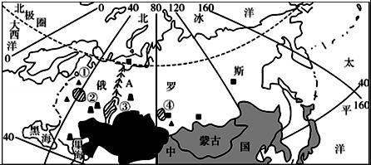
（1）图中A山脉是 乌拉尔 山脉，它是 亚欧 两大洲的分界线．
（2）俄罗斯国土大部分在亚洲，但传统上却被认为是欧洲国家，原因是俄罗斯的 大部分人口及政治、经济、文化中心都在欧洲部分 ，首都 俄罗斯 ．
（3）我国从俄罗斯进口的石油、天然气主要采用 管道 （铁路、管道）运输，俄罗斯大量出口能源，被称为“ 世界加油站 ”．
（4）写出图中工业区名称：② 圣彼得堡工业区 ③ 乌拉尔工业区 ④ 新西伯利亚工业区 ．
【考点】DD：俄罗斯的主要山脉、河流、湖泊、平原和城市．
【分析】俄罗斯幅员辽阔，面积1709.8万千米2，是世界上面积最大的国家，也是唯一地跨亚、欧两大洲和东、西两半球的国家．
【解答】解：（1）图中A山脉是乌拉尔山脉，它是亚欧两大洲的分界线；
（2）俄罗斯领土大部分位于亚洲，但人口、城市集中在欧洲部分，所以俄罗斯却被公认为欧洲国家．首都是俄罗斯；
（3）俄罗斯自然资源丰富，种类繁多，蕴藏量大，自给程度高，建立了四大工业基地．首都莫斯科位于东欧平原，既是全国最大的城市和综合性工业中心，也是俄罗斯的政治、文化和交通中心．俄罗斯的石油开采量居世界第3位，仅次于美国和沙特阿拉伯．我国从俄罗斯进口的石油、天然气资源，主要采用管道运输，而俄罗斯由于大量出口能源，被称为“世界加油站”．
（4）②是圣彼得堡工业区；③是乌拉尔工业区；④是新西伯利亚工业区．
故答案为：
（1）乌拉尔；亚欧；
（2）大部分人口及政治、经济、文化中心都在欧洲部分；俄罗斯；
（3）管道；世界加油站；
（4）圣彼得堡工业区；乌拉尔工业区；新西伯利亚工业区．

24（唐山中考地理）．读图完成下列问题．
（1）图中①﹣⑤海域依次是
① 里海
② 黑海
③ 地中海
④ 红海
⑤ 波斯湾
（2）国家a 伊朗 b 伊拉克 c 沙特阿拉伯 d 埃及
（3）中东地区石油储量丰富，但人民生活所需的 水 资源匮乏．
（4）中东地区的石油大部分出口世界各地，主要输往哪些地区和国家？
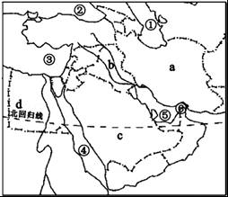
【考点】9R：西亚的主要海洋、海湾、海峡和湖泊．
【分析】中东地区的石油资源主要分布在波斯湾及其沿岸地区，波斯湾的唯一出口是霍尔木兹海峡，该海峡是世界上石油运输最繁忙的海峡．沙特阿拉伯、伊朗、科威特和伊拉克是世界上重要的产油国．民族矛盾、宗教纠纷、领土纷争、对石油和水资源的争夺，是中东地区发生战争和冲突的重要因素．中东地区地处“五海三洲”之地，其五海是指地中海、黑海、里海、阿拉伯海、红海，其中里海是世界上最大的湖泊，是亚、非、欧三大洲的汇合点和交通枢纽．
【解答】解：（1）读图可得，①是里海，②是黑海，③是地中海，④是红海，⑤是波斯湾；
（2）国家a是伊朗，b是伊拉克，c是沙特阿拉伯，d是埃及；
（3）中东地区石油储量丰富，但人民生活所需的水资源匮乏，该地区属于热带沙漠气候．
（4）中东地区的石油大部分出口世界各地，主要输往西欧、美国和日本，该地区的石油主要分布在波斯湾及其沿岸地区．
故答案为：
（1）里海；黑海；地中海； 红海；波斯湾；
（2）伊朗； 伊拉克；沙特阿拉伯；埃及；
（3）水；
（4）西欧、美国和日本．

